BÀI 26. SINH SẢN Ở ĐỘNG VẬT

I. SINH SẢN VÔ TÍNH
- Sinh sản vô tính gặp ở các động vật .................................................................................
Cơ chế sinh sản là ...............................................................................................................
Câu 1: Sinh sản vô tính ở động vật là gì? Gồm các hình thức chủ yếu nào?
- Sinh sản vô tính ở động vật là ............................................................................................
................................................................................................................................................
................................................................................................................................................
................................................................................................................................................
................................................................................................................................................
- Gồm các hình thức chủ yếu: ...............................................................................................
................................................................................................................................................
Câu 2: Quan sát hình câm về các hình thức sinh sản vô tính trong thời gian 3 phút, các nhóm ghép nội dung tên hình thức sinh sản vào hình tương ứng:
HÌNH ẢNH |  | CÁC HÌNH THỨC  SINH SẢN
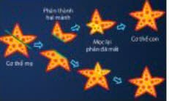 |  | Phân đôi
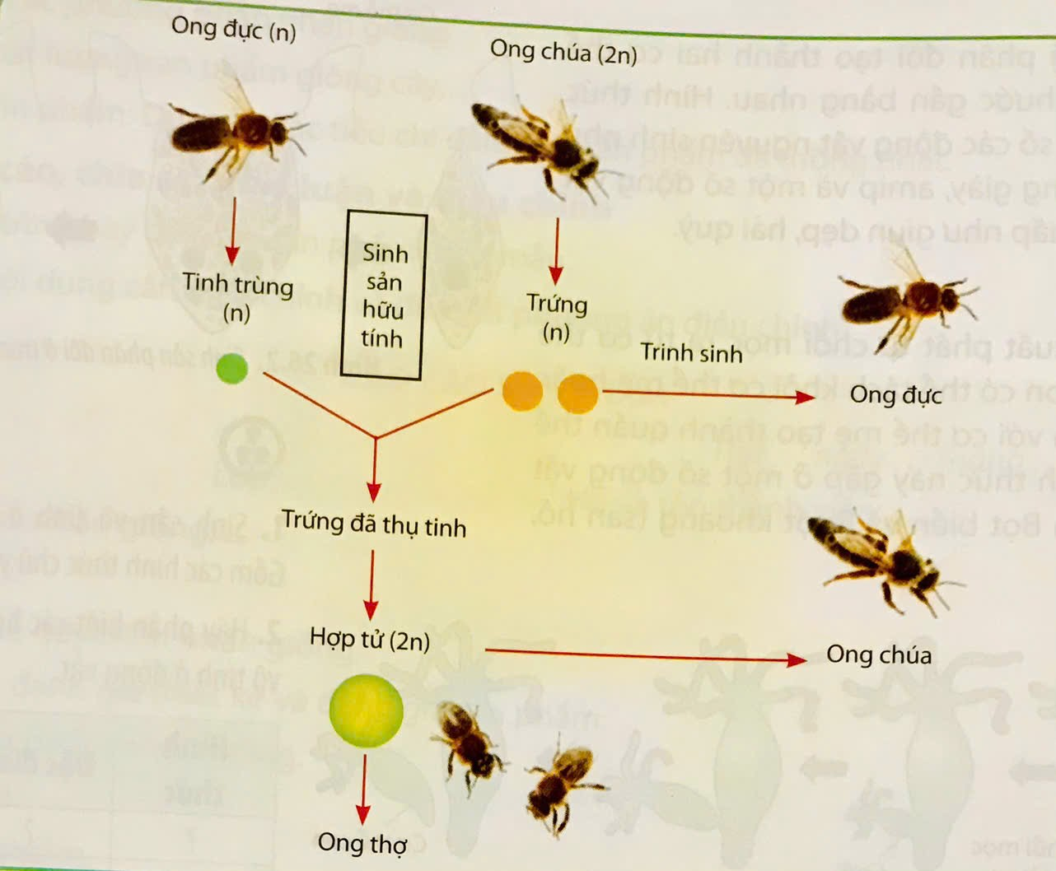 |  | Nảy chồi
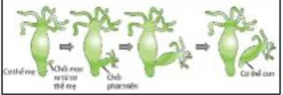 |  | Phân mãnh
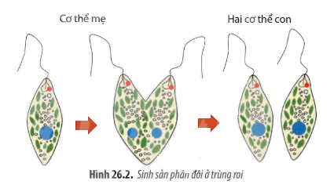 |  | Trinh sinh

Câu 3: Dựa vào nội dung mục I sgk hoàn thành bảng sau (Phiếu học tập số 1)
Hình thức | Đặc điểm | Đại diện
Phân đôi
Nảy chồi
Phân mảnh
Trinh sinh
Câu 4: Quan sát hình 26.5, hãy mô tả quá trình sinh sản ở ong bằng cách điền khuyết (Phiếu học tập số 2)
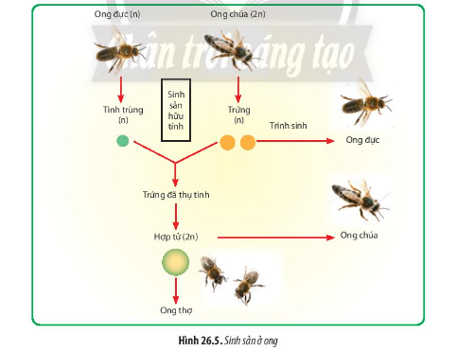 | - Ong là loài có đời sống .................., trong tổ ong có ...... nhóm: ong........., ong ..........., ong .......... Khi ong chúa trưởng thành chúng sẽ ..................... với ong đực. Tinh trùng được sử dụng ....................... trong suốt đời sống của ong ..........  - Nếu trứng không thụ tinh nở ra ..................... (n) gọi là ..................  - Còn trứng được thụ tinh sẽ nở ra ong ............. và ong ........... (2n) gọi là sinh sản .............................
Câu 5: Nêu ưu, nhược điểm của sinh sản vô tính ở động vật?
.................................................................................................................................................
.................................................................................................................................................
.................................................................................................................................................
.................................................................................................................................................

KIẾN THỨC GHI NHỚ
- Sinh sản vô tính gặp ở động vật: ........................................................................................
- Cơ chế sinh sản: .................................................................................................................
- Khái niệm: Sinh sản vô tính ở động vật là .........................................................................
..............................................................................................................................................
..............................................................................................................................................
..............................................................................................................................................
- Gồm các hình thức sau: .....................................................................................................
- Đặc điểm các hình thức sinh sản vô tính: Nội dung phiếu học tập số 1

II. SINH SẢN HỮU TÍNH
Câu 1: Sinh sản hữu tính ở động vật là gì? Quá trình sinh sản ở động vật trải qua những giai đoạn nào?
- Sinh sản hữu tính ở động vật là ..........................................................................................
................................................................................................................................................
................................................................................................................................................
- Sinh sản hữu tính ở động vật trải qua các giai đoạn: ..........................................................
................................................................................................................................................
................................................................................................................................................
PHIẾU HỌC TẬP SỐ 3
Câu 2: Dựa vào hình 26.6, hình 26.7 SGK và nội dung mục 1, 2, 3, 4 phần II, hãy trình bày quá trình hình thành tinh trùng và trứng, thụ tinh, phát triển của phôi thai, sự đẻ
Giai đoạn | Quá trình hình thành
Hình thành tinh trùng và trứng  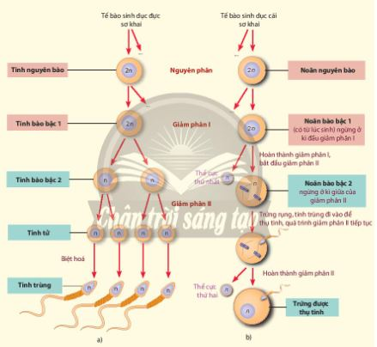 | a. Hình thành tinh trùng:  - Diễn biến: ........................................................................................  ............................................................................................................  ............................................................................................................  ............................................................................................................  - Kết quả: ............................................................................................  b. Hình thành trứng:  - Diễn biến: .........................................................................................  ............................................................................................................  ............................................................................................................  ............................................................................................................  - Kết quả: ...........................................................................................  ............................................................................................................
Thụ tinh | - Diễn biến: .......................................................................................  ............................................................................................................  ............................................................................................................  ............................................................................................................  - Có ..... hình thức thụ tinh: ................................................................  + Thụ tinh..........:  ............................................................................................................  ............................................................................................................  Đại diện: ............................................................................................  + Thụ tinh..........:  ............................................................................................................  ............................................................................................................  ............................................................................................................  Đại diện: .............................................................................................
Phát triển phôi thai | ............................................................................................................  ............................................................................................................  ............................................................................................................  ............................................................................................................  ............................................................................................................  ............................................................................................................  ............................................................................................................
Sự đẻ | - Động vật đẻ trứng: ............................................................................  ............................................................................................................  ............................................................................................................  ............................................................................................................  ............................................................................................................  ............................................................................................................  - Động vật đẻ trứng thai (noãn thai sinh):  ............................................................................................................  ............................................................................................................  ............................................................................................................  ............................................................................................................  - Động vật đẻ con:  ............................................................................................................  ............................................................................................................  ............................................................................................................  ............................................................................................................
PHIẾU HỌC TẬP SỐ 4
Câu 3: Nối các cột phù hợp với các giai đoạn quá trình sinh sản hữu tính ở động vật
Giai đoạn |  | Mô tả |  | Ví dụ ở người
Hình thành trứng và tinh trùng |  | Hợp tử nguyên phân nhiều lần tạo thành phôi, phôi tiếp tục phát triển để tạo thành thai. Quá trình này có thể diễn ra trong trứng hoặc tử cung của người mẹ. |  | Ở người, khi thai nhi đã phát triển đầy đủ, khoảng từ tuần 35, thai nhi quay đầu xuống để chuẩn bị sinh ra ngoài. Trường hợp thai nhi không quay đầu hoặc gặp một số sự cố như nhau cài răng lược, dây rốn quấn cổ, ...cần phải mổ để bắt con ra ngoài.
Thụ tinh |  | Khi động vật đến giai đoạn trưởng thành, các tế bào sinh dục sơ khai chuyển sang giai đoạn chín và thực hiện quá trình giảm phân để hình thành giao tử đơn bội (n) (giao tử cái – trứng, giao tử đực – tinh trùng) |  | Trong điều kiện bình thường, tinh trùng di chuyển vào âm đạo, qua tử cung và đi vào vòi trứng, quá trình thụ tinh thường diễn ra ở khoảng 1/3 vòi trứng tính từ phễu. Tinh trùng tiết enzym khoan thủng vỏ trứng và một tinh trùng chui vào trong, nhân của tinh trùng hợp nhất với nhân của trứng tạo thành hợp tử.
Phát triển phôi thai |  | Con non được nở ra từ trứng đã thụ tinh hoặc do cá thể mẹ đẻ ra. Ngoài ra, một số động vật có hiện tượng đẻ trứng thai (noãn thai sinh). |  | * Quá trình hình thành trứng:  - Giai đoạn phát triển phôi: Tế bào sinh dục cái sơ khai -> Nguyên phân -> Noãn nguyên bào -> Giảm phân I -> Noãn bào bậc I (ngừng ở kì đầu của giảm phân I).  - Giai đoạn dậy thì:  + Noãn bào bậc 1: Hoàn thành giảm phân I và bắt đầu giảm phân II => Noãn bào bậc 2 (ngừng ở kì giữa của giảm phân II) + thể cực thứ nhất.  + Trứng rụng, tinh trùng đi vào trong trứng để thụ tinh: Noãn bào bậc 2 -> Hoàn thành giảm phân II -> Trứng + thể cực thứ 2.  * Quá trình hình thành tinh trùng:  - Giai đoạn phát triển phôi: Tế bào sinh dục đực sơ khai -> Nguyên phân -> Tinh nguyên bào -> Tinh bào bậc I.  - Giai đoạn dậy thì: Tinh bào bậc 1 -> Giảm phân I -> 2 tinh bào bậc 2 -> Giảm phân II -> 4 tinh tử -> Biệt hóa -> 4 tinh trùng.
Sự đẻ |  | Nhân của trứng kết hợp với nhân của tinh trùng tạo thành hợp tử.  - Có 2 hình thức: thụ tinh ngoài và thụ tinh trong |  | Sau khi thụ tinh, hợp tử bắt đầu phân chia liên tục tạo thành phôi, di chuyển về làm tổ ở tử cung. Phôi bắt đầu phân hóa từ bán cầu đại não, tim và lần lượt các cơ quan, bộ phận của cơ thể được hình thành. Nhờ sự nuôi dưỡng của cơ thể mẹ thông qua dây rốn, thai nhi dần dần hoàn thiện; thai nhi quay đầu xuống dưới chuẩn bị sinh ra ngoài.
PHIẾU HỌC TẬP SỐ 5
Câu 4: Hãy phân biệt các hình thức sinh sản hữu tính ở động vật.
Hình thức | Đặc điểm | Đại diện
Thụ tinh ngoài | ..................................................................................  ..................................................................................  ..................................................................................  ..................................................................................  ..................................................................................  ..................................................................................
Thụ tinh trong | ..................................................................................  ..................................................................................  ..................................................................................  ..................................................................................  ..................................................................................  ..................................................................................
Đẻ trứng | ..................................................................................  ..................................................................................  ..................................................................................  ..................................................................................  ..................................................................................  ..................................................................................
Đẻ con | ..................................................................................  ..................................................................................  ..................................................................................  ..................................................................................  ..................................................................................  ..................................................................................
PHIẾU HỌC TẬP SỐ 6
Câu 5: So sánh quá trình sinh tinh trùng và sinh trứng ở người
* Giống nhau: ........................................................................................................................
.................................................................................................................................................
.................................................................................................................................................
.................................................................................................................................................
.................................................................................................................................................
* Khác nhau:
Điểm  phân biệt | Quá trình sinh  tinh trùng | Quá trình sinh trứng
Vị trí diễn ra | ..................................... | .............................................................................
Thời điểm | .....................................  .....................................  .....................................  .....................................  .....................................  .....................................  .....................................  ..................................... | .............................................................................  ............................................................................. ............................................................................. ............................................................................. ............................................................................. ............................................................................. ............................................................................. .............................................................................
Kết quả | ..................................... ..................................... ..................................... ..................................... ..................................... ..................................... ..................................... ..................................... | ............................................................................. ............................................................................. ............................................................................. ............................................................................. ............................................................................. ............................................................................. ............................................................................. .............................................................................

KIẾN THỨC GHI NHỚ
- Khái niệm sinh sản hữu tính ở động vật và liệt kê các giai đoạn của quá trình sinh sản hữu tính ở động vật: Đáp án câu 1
- Sinh sản hữu tính ở động vật là một quá trình bao gồm các giai đoạn: Đáp án phiếu học tập số 3

III. ĐIỀU HÒA SINH SẢN Ở ĐỘNG VẬT
PHIẾU HỌC TẬP SỐ 7
Trả lời các câu hỏi sau:
Câu 1: Dựa vào hình, phân tích quá trình điều hòa sinh tinh  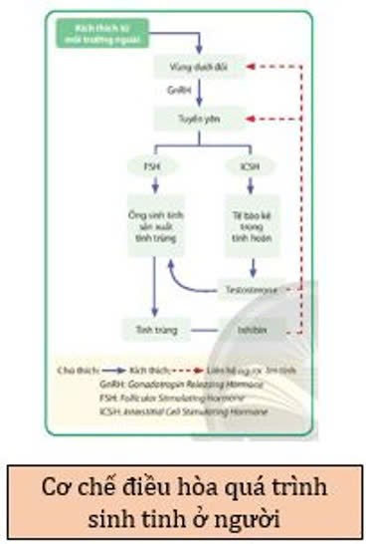 | - Nguyên lý chung: .....................................................  .....................................................................................  .................................................................................... .................................................................................... .................................................................................... ....................................................................................  - Chiều kích thích: .....................................................  .................................................................................... .................................................................................... .................................................................................... .................................................................................... ....................................................................................  - Liên hệ ngược dương tính: ......................................  .................................................................................... ....................................................................................  - Liên hệ ngược âm tính: ............................................  .................................................................................... .................................................................................... .................................................................................... ....................................................................................  Hoocmon Nơi sinh ra Chức năng  GnRH  FSH  ICSH (LH)  Testosterone
Câu 2: Dựa vào hình, phân tích quá trình điều hòa sinh trứng  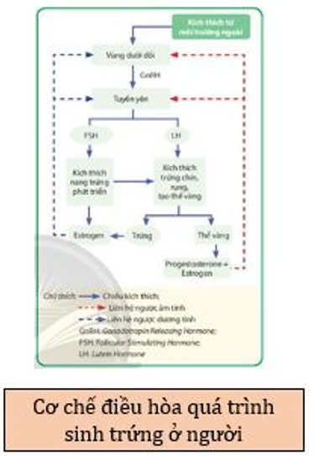 | - Nguyên lý chung: .....................................................  .....................................................................................  .................................................................................... .................................................................................... .................................................................................... ....................................................................................  - Chiều kích thích: .....................................................  .................................................................................... .................................................................................... .................................................................................... .................................................................................... ....................................................................................  - Liên hệ ngược dương tính: ......................................  .................................................................................... ....................................................................................  - Liên hệ ngược âm tính: ............................................  .................................................................................... .................................................................................... .................................................................................... ....................................................................................  Hoocmon Nơi sinh ra Chức năng  GnRH  FSH  LH  Estrogen và progesterone
Câu 3: Phân tích mối quan hệ giữa chu kì rụng trứng và chu kì kinh nguyệt. | .....................................................................................  .................................................................................... .................................................................................... .................................................................................... ....................................................................................  .................................................................................... .................................................................................... .................................................................................... .................................................................................... ....................................................................................  .................................................................................... ....................................................................................  .................................................................................... ....................................................................................
Câu 4: Vì sao khi phụ nữ mang thai, quá trình rụng trứng không xảy ra? | .....................................................................................  .................................................................................... .................................................................................... .................................................................................... ....................................................................................  .................................................................................... ....................................................................................

KIẾN THỨC GHI NHỚ
- Quá trình điều hòa sinh tinh: Nội dung câu 1
- Quá trình điều hòa sinh trứng: Nội dung câu 2
IV. ĐIỀU KHIỂN SINH SẢN Ở ĐỘNG VẬT
Câu 1: Hãy trình bày một số ứng dụng về điều khiển sinh sản ở động vật.
- Điều khiển sinh sản:
+ Kích thích trứng chín và rụng: + Thay đổi các yếu tố môi trường: + Nuôi cấy phôi: + Thụ tinh nhân tạo: - Điều khiển giới tính theo nhu cầu: + Tách tinh trùng X, Y để thụ tinh: + Sử dụng hormone nhân tạo + Lai tạo để tạo giống siêu đực:
Câu 2: Hãy nêu một số thành tựu thụ tinh trong ống nghiệm ở nước ta.

Câu 3: Hãy kể một số giống vật nuôi nhập khẩu được sản xuất bằng phương pháp nuôi cấy phôi ở nước ta.

KIẾN THỨC GHI NHỚ
- Dựa trên cơ chế của quá trình sinh sản và điều hòa sinh sản hữu tính ở động vật, con người có thể điều khiển số con và giới tính của các loài vật nuôi, nhằm nâng cao năng suất, chất lượng sản phẩm nông nghiệp. Ngoài ra, còn ứng dụng để chữa bệnh hiếm muộn ở người.
- Điều khiển thay đổi số con: kích thích trứng chín và rụng, thay đổi các yếu tố môi trường, như ánh sáng, nuôi cấy phôi, thụ tinh nhân tạo.
- Điều khiển giới tính của vật nuôi theo nhu cầu: lọc, li tâm để tách tinh trùng X, Y; sử dụng hormone nhân tạo, lai tạo.
V. SINH ĐẺ CÓ KẾ HOẠCH Ở NGƯỜI
Câu 1: Sinh đẻ có kế hoạch là gì?

Câu 2: Dựa vào cơ chế thụ tinh, thụ thai, có thể phân các biện pháp tránh thai thành mấy nhóm? Kể tên.

Câu 3: Dựa vào bảng 26.1 SGK/trang 177, hãy trình bày cơ sở khoa học, cơ chế tác dụng và hiệu quả của một số biện pháp tránh thai phổ biến.
HS tự đọc bảng 26.1
KIẾN THỨC GHI NHỚ
Đáp án câu 1, 2

LUYỆN TẬP
Câu 1: Vì sao trẻ vị thành niên không nên dùng các biện pháp tránh thai như: thuốc tránh thai, triệt sản, dụng cụ tử cung?

Câu 2: Vì sao khi dùng thuốc tránh thai thì trứng không rụng mà phụ nữ vẫn có kinh nguyệt?

Câu 3: Thiết kế poster hoặc infographic,... để tuyên truyền các biện pháp tránh mang thai và nạo phá thai ở tuổi vị thành niên.

